Sisma – Sistema de mercado autonomo

Documento de Caso de Uso

Versão 1.0.0

Histórico da Revisão
[Nesta seção informar todas as alterações realizadas neste documento]
Data | Versão | Descrição | Autor
10.06.2018 | 1.0.0 | Implantação | Rodrigo Santos de Souza

Sumário

1. Introdução 3
2. Referências 4
2.1. Documento de Requisitos 4
3. Modelo de Caso de Uso 4
4. Atores 4

1. Introdução
Na construção do Modelo de Requisitos a concentração e atenção se dão em maior grau nos Casos de Uso. Onde esse é a descrição de um curso completo de eventos, iniciado por um ator, na sua interação com o Sistema proposto.
Um caso de uso nada mais é do que uma nova versão rejuvenescida do velho fluxo de operação, feita pelos analistas da Organização e Métodos. A diferença está na forma sistemática de organizar o fluxo de operação em interações. Cada interação é um bloco pequeno, coeso e que pode ser facilmente visualizado e alterado.

2. Referências

2.1. Documento de Requisitos
SISMA [RF001] – Refinamento do cadastro do cliente
SISMA [RF002] – Leitura do QRCode na entrada
SISMA [RF003] – Leitura do QRCode dos produtos
SISMA [RF004] – Realiza o pagamento
SISMA [RF005] – Autenticação do produto

3. Modelo de Caso de Uso

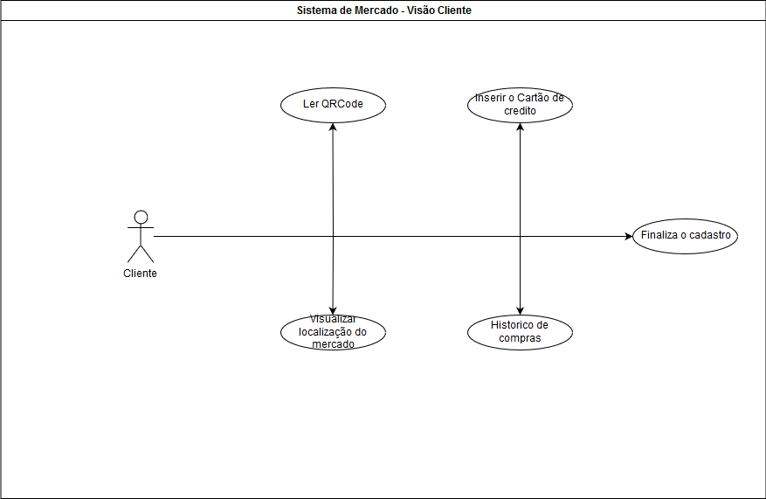

4. Atores
4.1.1 Cliente
O responsável pela entrada no estabelecimento, leitura dos QRCodes, atualizar cadastro e visualizar o histórico de compras.

